Arroyo del Monte 5. 28035 MADRID - T: (34) 913 769 130 - F: (34) 915 563 290 - rfegolf@rfegolf.es - www.rfegolf.es

Circular 22/2012

CAMPEONATO NACIONAL INDIVIDUAL DE ESPAÑA SENIOR FEMENINO
PRUEBA PUNTUABLE PARA EL RANKING NACIONAL SENIOR FEMENINO 2012
Atalaya Golf & Country Club. 11 – 13 de mayo de 2012

Lugar: Atalaya Golf & Country Club
Carretera de Benahavis km 0,7
29688 ESTEPONA
(Málaga)
Tel.: 952 882 812; Fax: 952 887 897

Fechas: 11, 12 y 13 de mayo de 2012

Entrenamiento: Las jugadoras participantes podrán entrenar gratuitamente el día 10 de mayo previa petición de hora por teléfono al club, una vez publicada la relación de admitidas.

Inscripciones:
Las inscripciones se realizarán online a través de nuestra página web, accediendo desde www.rfegolf.es a la sección “Inscripciones online /Entries online” del menú vertical de la derecha (2). La inscripción solamente la podrá realizar la propia jugadora, club o federación territorial previo registro en la web con usuario y contraseña (1). Si ya está registrado, accederá pulsando el botón “entrar”.

El cierre de inscripción será a las 23:59 horas del día 26 de abril de 2012. El listado de participantes se publicará al día siguiente en la página web.
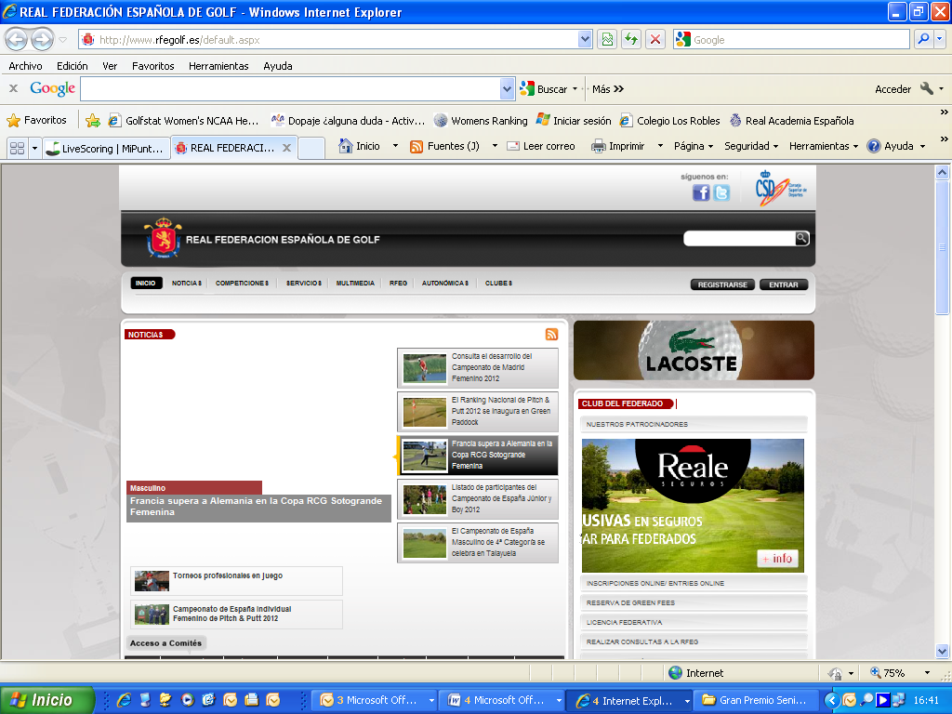
1

2

Una vez publicada la lista oficial de participantes se establece un plazo de 24 horas para subsanar posibles errores. Pasado este plazo, no se atenderá ninguna reclamación y las listas se considerarán definitivamente cerradas.

Registro: Las jugadoras participantes deberán registrarse en persona en la recepción del Club antes de las 12:00 horas del día 10 de mayo de 2012. El registro por teléfono se aceptará en circunstancias excepcionales. Las jugadoras que no se hayan registrado a su debido tiempo, podrán ser sustituidas por las que correspondan de la lista de espera.

Derechos de
Inscripción: 75,00 €. Deberán abonarse en la recepción del Club de Golf en el momento de registrarse.

Reglamento: Adjunto en página 3.

Ranking nacional:
Recordamos que para poder puntuar en el Ranking Nacional Senior Femenino, las jugadoras tendrán que jugar andando.

Carritos Eléctricos:

El club tiene una disponibilidad limitada de carritos eléctricos. Para efectuar la reserva, deberán llamar por teléfono al club a partir del día 27 de abril (una vez publicada la relación de admitidas). No se garantizarán reservas fuera del plazo establecido.

Alojamiento: Las jugadoras interesadas podrán efectuar su reserva rellenando y enviando la hoja de alojamiento adjunta en página 4 a HOLEGOLF EVENTOS 90 por e-mail: alfaro@holegolf.com, hasta el 26 de abril de 2012.

En Madrid, a 30 de marzo de 2012
EL SECRETARIO GENERAL


Luis Álvarez de Bohorques

REGLAMENTO CAMPEONATO NACIONAL INDIVIDUAL DE ESPAÑA SENIOR FEMENINO
Condiciones: Podrán tomar parte, con las limitaciones que posteriormente se expresan, todas las Jugadoras aficionadas de sexo femenino, de categoría Senior (50 años cumplidos durante el año de celebración del campeonato), nacionalidad española, sin perjuicio de lo establecido en la Disposición Adicional Segunda de Ley 19/2007, de 11 de julio, con licencia en vigor expedida por la R.F.E.G. y cuyo hándicap exacto no sea superior a 26,4.
El número de participantes no podrá exceder de 120 Jugadoras, que serán las inscritas con menor hándicap exacto. Si hay varias jugadoras empatadas en el puesto 120, las Jugadoras empatadas para el puesto 120º participarán si las que excediesen, con ese mismo hándicap, fueran menos que las ya admitidas dentro de las 120. En caso contrario, todas las Jugadoras con ese hándicap quedarán excluidas. Dentro del número de jugadoras fijadas estarán, independientemente de cual sea su hándicap, todas las campeonas de esta prueba en ediciones anteriores, que se inscriban.
Si alguna Jugadora inscrita no pudiera participar por cualquier causa, deberá comunicarlo por escrito al Comité Técnico Amateur Femenino antes de las 12:00 horas de la antevíspera de la iniciación del Campeonato. Quien incumpla este requisito no podrá tomar parte en la próxima edición de esta prueba. Además, estará obligada a hacer efectivo el importe de la inscripción y, en caso de no hacerlo, no podrá inscribirse en ninguna prueba de la Federación hasta que liquide su deuda.
Entre las jugadoras inscritas y no admitidas se establecerá una lista de espera por hándicap exacto, para cubrir las posibles ausencias comunicadas en el párrafo anterior. El criterio a seguir para establecer el orden de prioridad entre las jugadoras de la lista de espera con el mismo hándicap exacto será el de la fecha más temprana de registro de la inscripción.

Forma de Juego: Se jugarán 54 hoyos Stroke Play Scratch en tres días consecutivos. Los 18 hoyos del tercer día los jugarán únicamente las 60 mejor clasificadas, y las empatadas para este puesto tras la segunda jornada. Las salidas se efectuarán desde las barras que estipule el CTAF.
El Comité de la Prueba se reserva el derecho de anular o modificar la fórmula o el número de participantes previsto si existen causas que así lo aconsejen.
En caso de empate para el puesto de 1ª clasificada no española y Campeona de España Senior, se resolverá jugando las competidoras empatadas, hoyo por hoyo, los precisos hasta deshacer el empate. El Comité de la Prueba establecerá el orden de los hoyos a jugar. Caso de no hacerlo se entenderá que el orden es el establecido para la vuelta estipulada. Para los demás casos, si existe empate, se clasificarán ex-aequo y, solamente a efectos de trofeos, se desempatará con arreglo a lo dispuesto en el Libro Verde.
Campeona de España Senior se considera a la ganadora absoluta de la prueba. Sin embargo, para dar aliciente al resto de competidoras, se establecen categorías que se especifican a continuación:

CATEGORÍAS:
Las categorías se establecerán del siguiente modo de acuerdo con el Sistema de Hándicaps EGA:
1ª Categoría: Competidoras con cualquiera que sea su hándicap.
2ª Categoría: Competidoras con hándicap exacto de 4,5 o superior.
3ª Categoría: Competidoras con hándicap exacto de 11,5 o superior.
4ª Categoría: Competidoras con hándicap exacto de 18,5 o superior.
Para que se pueda disputar una categoría deberá haber un mínimo de seis Jugadoras inscritas.

Inscripciones:
La inscripción se cerrará en la fecha que cada año fije la R.F.E.G. en la correspondiente circular, y deberá efectuarse por escrito en la R.F.E.G.; el importe de la misma se abonará en el lugar que indique la circular de convocatoria. Al tiempo de efectuar la inscripción deberá indicarse el nombre, apellidos, dirección, teléfono, número de licencia y hándicap exacto.

Orden y horario de salidas: El Comité de la Prueba establecerá el orden y horarios de salida.

Trofeos:
La Real Federación Española de Golf otorgará los siguientes trofeos en los que irán grabados el nombre del Campeonato, la fecha, y el Club o Entidad en que haya sido disputado:
Campeona de España Senior
Subcampeona de España Senior
Tercera Clasificada Scratch
Ganadoras Scratch de 2ª, 3ª y 4ª categoría
Ganadoras Hándicap de 1ª, 2ª, 3ª y 4ª categoría.
1ª clasificada Scratch mayores de 60 años (mínimo 6 jugadoras)
Estos trofeos serán donados por la Real Federación Española de Golf y se entregarán exclusivamente a las jugadoras de nacionalidad española. Trofeos para jugadoras de nacionalidad no española: En caso de obtener la 1ª posición en la clasificación general, a la jugadora se le hará entrega de un Trofeo acreditativo
Los trofeos no serán acumulables, prevaleciendo siempre los premios Scratch sobre los hándicaps, y los premios de categorías de rango superior sobre los premios de categoría de rango inferior. Es decir, los tres primeros de la lista prevalecen sobre los demás y los de categorías bajas sobre los de las altas. En caso de haber corte para la tercera jornada, en las categorías afectadas por el corte, el premio hándicap se otorgará según la clasificación tras las dos primeras jornadas.

El Comité de la Prueba estará facultado para, en casos extremos, variar o cambiar las condiciones de la prueba, para que la misma pueda desarrollarse de la mejor manera posible y llegue a su fin dentro de las fechas fijadas.

Eventos 90 S.L. Tel. 948 24 10 51
SOLICITUDES POR e-mail: alfaro@holegolf.com

CAMPEONATO DE ESPAÑA INDIVIDUAL SENIOR FEMENINO
Atalaya Golf & Country Club, 11 al 13 de mayo 2012

DATOS PARA CONFIRMARLES LA SOLICITUD DE ALOJAMIENTO

Apellidos ______________________________________________________ Nombre _______________________

Población ___________________________________ Telf. Móvil _______________________________________

MAIL – IMPORTANTE ______________________________________________________________________________

Telf. _____________________________________ Fax. ______________________________________

Jugadora (1) _____________________________________________________________________________________

Jugadora (2) ______________________________________________________________________________________

Tarifas por unidad y noche, para solicitudes efectuadas a través de Eventos 90 S.L.
ESTABLECIMIENTO | Cat. | BLOQUEO | Habitación  Individual  (DUI) | Habitación  Doble | Desayuno | Cena
ATALAYA PARK GOLF & HOLIDAY RESORT  En la Playa, termino municipal de Estepona, a escaso 5’ en coche, del Golf.  www.atalaya-park.es | 4  **** | 15 | Estándar  56 €/noche  Con Vistas Mar  66 €/Noche  Con IVA | Estándar  72 €/n.  Con Vistas Mar  82 €/noche  Con IVA | INCLUIDO  buffet | 7,50 €  Persona  sin bebidas  Con IVA
H. GUADALMINA SPA & GOLF  En Guadalmina a pié de playa, a unos 10’, en coche, del Golf.  En el hoyo 10, campo Sur de Guadalmina.  Restaurante, cafetería, SPA, Gimnasio, parking, wi-fi, etc.  www.hotelguadalminacom | 4  **** | 15 | Estándar  80 €/noche  Sup. Vista mar  90 €/noche  Con IVA | Estándar  90 €/noche  Sup. Vista mar  100 €/noche  Con IVA | INCLUIDO  buffet | 31 €  Persona  Con IVA
Precios por habitación y noche. IVA INCLUIDO. DUI: Doble, uso individual.

HOTEL SELECCIONADO: _____________________________________

Fecha de llegada: __________ Fecha salida __________

Habitación Individual-DUI: _______ Doble: __________

FECHA LÍMITE GARANTIA SOLICITUD: 26 de abril 2012
Se confirmará el alojamiento, una vez publicadas las listas de jugadoras admitidas RFEG

